Edukacja przyrodnicza

Klasa I, II Szkoła Podstawowa Specjalna Nr 4 dla uczniów z niepełnosprawnością intelektualną w stopniu lekkim
Nazwisko i imię nauczyciela: Kondraciuk Elżbieta
el.kondraciuk@wp.pl
termin realizacji 12.05.2020 r.

Temat: Skąd pszczoła ma miód?

Przyjrzyj się zdjęciom. Zaznacz „V” prawidłowa odpowiedź.
Napisz pytanie i prawidłową odpowiedź w zeszycie.

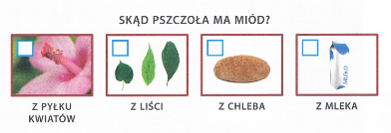

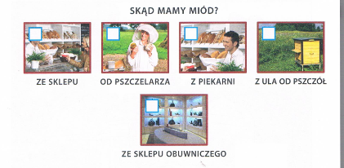

termin realizacji 13.05.2020 r.

Temat: Po co pszczole miód?

Przyjrzyj się zdjęciom. Zaznacz „V” prawidłowa odpowiedź.
Napisz pytanie i prawidłową odpowiedź w zeszycie.

